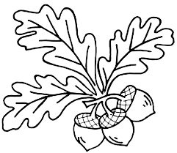
КГБОУ «Новоалтайская общеобразовательная школа-интернат»

Рекомендации для родителей по семейному воспитанию детей с аутистическим типом развития раннего дошкольного возраста.

Выполнила:
Учитель - Киснер О.Г.

Новоалтайск, 2019

Рекомендации для родителей по семейному воспитанию детей с аутистическим типом развития раннего дошкольного возраста.
Ключевая роль в работе с аутичными малышами отводиться родителям.
- Сверхчувствительность детей с РАС заставляет быть с ними очень и очень внимательными. При разговоре не следует повышать голос, ни в коем случае нельзя создавать во время беседы тревожную обстановку.
- Такие дети не любят множества впечатлений.
- У ребенка с расстройством аутистического спектра с трудом формируется структура времени. В результате, оказывается несформированно понимание последовательности событий. Ребенок не знает когдаи что можно делать, не может самостоятельно планировать собственное время, что часто приводит к нарушениям поведения. Именно для этой цели служит создание расписания, которое должно иметь определённую последовательность и повторяемость.
- Полезен для таких детей легкий массаж, проводимый в виде игры, - так дети привыкают к тактильному контакту. Ни в коем случае не допускается сильное воздействие на кожу – это вызывает ухудшение состояния.
- родители должны помнить, что детям с РАС очень дороги старые игрушки, разные обломки и веревочки. Они любят части игрушек больше, чем целые игрушки. Отбирать обломки у малышей ни в коем случае нельзя, а новые игрушки следует предлагать осторожно, ни в коем случае не навязывая. Такой ребенок всегда все замечает и запоминает, и неправильное поведение родителей может привести к утрате доверия к ним со стороны малыша.
- Походы в шумные места – цирк, театр, детские представления – всегда испытание для ребенка с РАС, он не получает от них удовольствия. Такие дети часто боятся больших игрушек. Им очень важна размеренность и предсказуемость жизни – они гуляют по определенным маршрутам, носят одну и ту же одежду, едят из определенной тарелки.
- Часто аутисты избирательны в выборе цвета. Все это следует учитывать, стараясь помочь аутичному малышу – родители должны суметь приспособиться к его особенностям и запастись терпением, только в этом случае, возможно достичь улучшения.
- Поощряйте, хвалите ребенка за правильные формы поведения и отвлечение (но ни в коем случае не наказание!) занеправильные. Наказание на детей с РАС действуют только в одном направлении – ухудшении самочувствия. Ребенок теряет доверие к наказавшим его родителям и еще больше замыкается в себе.
- Уделяйте большое внимание демонстрации своих нежных чувств к нему. Следует постоянно вызывать малыша на контакт – мягко, ненавязчиво, но упорно. С первых дней жизни следует направлять внимание ребенка на себя – и достижение результатов не заставит себя ждать.
- установите эмоциональный контакт с ребенком;
- создайте комфортную семейную обстановку;
- развивайте игровую деятельность ребенка;
- вовлекайте в повседневную жизнь семьи (участие ребенка в накрывании на стол, уборке, стирке, готовке и др.);
- закрепляйте приобретенные навыки ребенка (как связанных с самообслуживанием, так и с обучением, речью, общением, моторным развитием и др.) в процессе работы со специалистами.
Игры с детьми.
Сенсорная игра «Рисуем на спине»
- развивает тактильное восприятие;
- помогает снять мышечное напряжение;
- способствует развитию речи.
 |  |  | 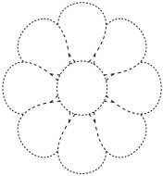
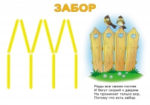 | 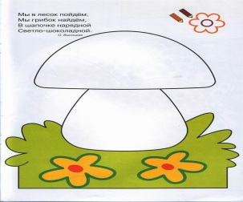 | 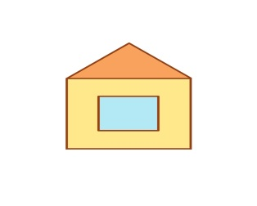

- Выполняйте логоритмические упражнения.
Это я
Это глазки. Вот. Вот.
Дети показывают сначала на левый, потом направый глаз.
Это ушки. Вот. Вот.
Берутся сначала за левое ухо, потом — за правое.
Это нос. Это рот.
Левой рукой показывают на нос, правой — нарот.
Там спинка. Тут живот.
Левую ладошку кладут на спину, правую — наживот.
Это ручки. Хлоп, хлоп.
Протягивают вперед обе руки, два раза хлопают.
Это ножки. Топ, топ.
Кладут ладони на бедра, два раза топают ногами.
Ой, устали. Вытрем лоб.
Правой ладонью проводят по лбу
Мяч
Это мяч, круглый мяч,
«Рисуют» руками большой круг.
Красный мяч, гладкий мяч.
Два раза «рисуют» полукруг.
Любит мячик прыгать вскачь.
Четыре ритмичных прыжка на обеихногах, руки на поясе.
Вот так мяч, круглый мяч.
«Рисуют» руками большой круг.
Ёжик.
С барабаном ходит Ежик. Бум-бум-бум!
На слова «Бум-бум-бум!» дети равномерно ударяют ладонями по коленям.
Целый день играет ежик: Бум-бум-бум!
С барабаном за плечами..Бум-бум-бум!
Ежик в сад забрел случайно. Бум-бум-бум!
Очень яблоки любил он. Бум-бум-бум!
Барабан в саду забыл он. Бум-бум-бум!
Ночью яблоки срывались, Бум-бум-бум!
И удары раздавались: Бум-бум-бум!
Ой, как зайчики струхнули! Бум-бум-бум!
Глаз до зорьки не сомкнули! Бум-бум-бум!

